**«Волшебные превращения крышечек»**

1. Превращение в мини театр.

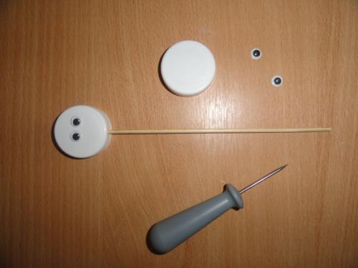

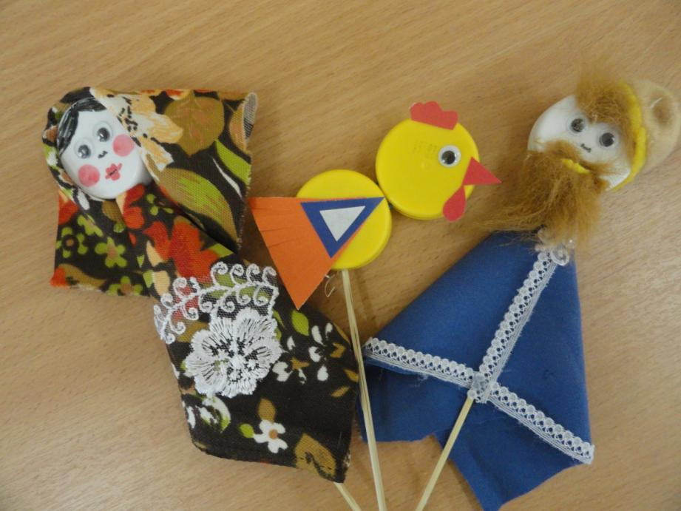

1. Превращения в игрушки.

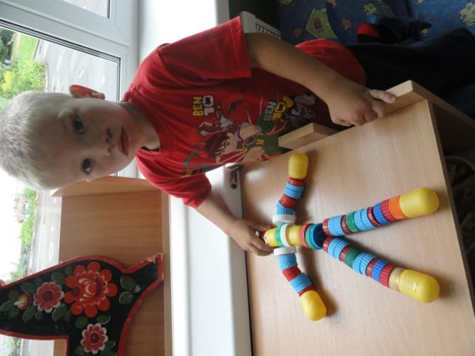

1. Превращение в штампики.

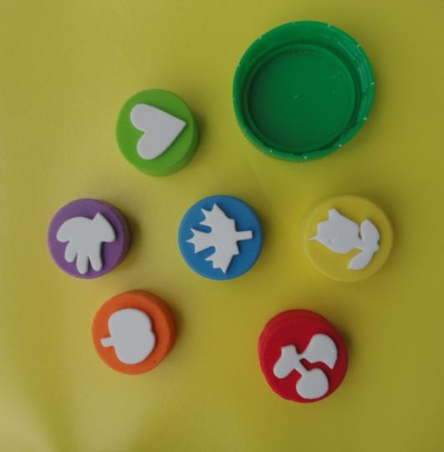

1. Превращение настольная мозаика.

|  |  |
| --- | --- |
| C:\Documents and Settings\User\Рабочий стол\флэшка\DSC05965.JPG | C:\Documents and Settings\User\Рабочий стол\флэшка\DSC05981.JPG |

5.Превращение мозаика на песке.

|  |  |
| --- | --- |
| C:\Documents and Settings\User\Рабочий стол\флэшка\DSC06002.JPG | C:\Documents and Settings\User\Рабочий стол\флэшка\DSC06005.JPG |
|  |  |

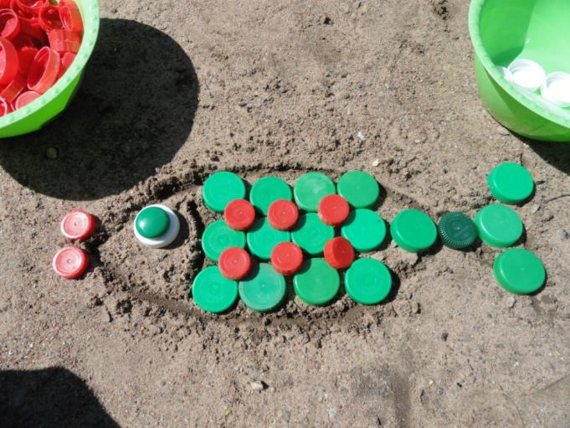

6. Превращение в трафареты.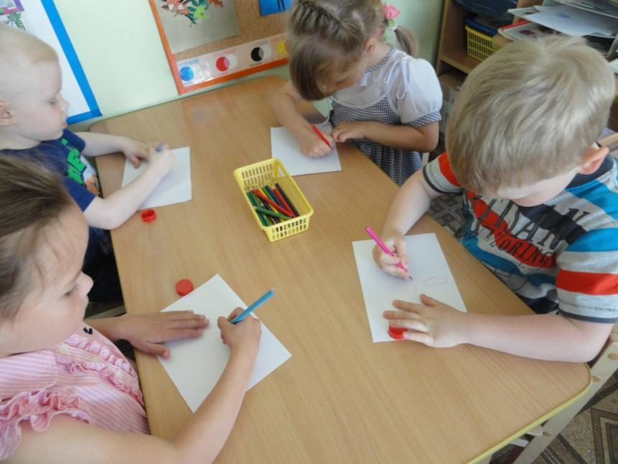

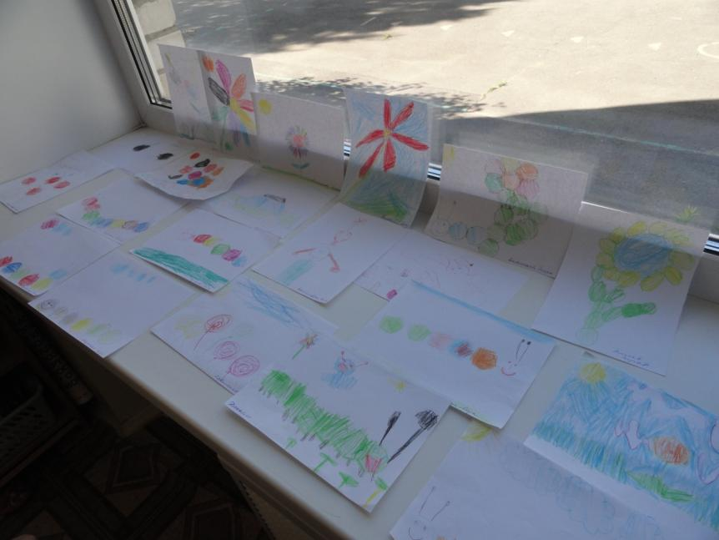

7. Превращение в спортивные атрибуты.

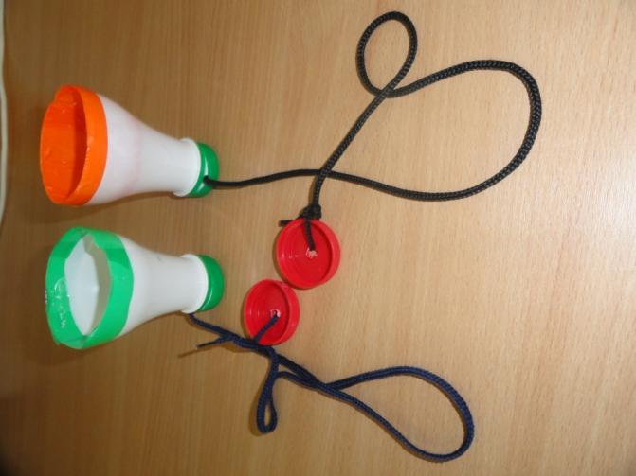

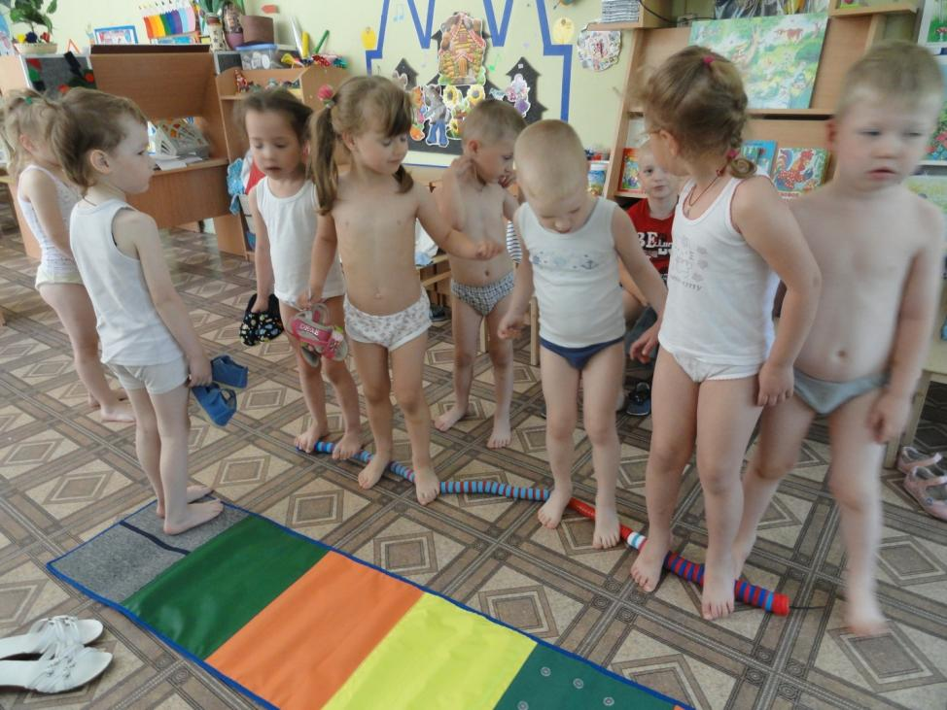

1. Превращение в шашки.

